REPUBLIKA HRVATSKA
PRIMORSKO-GORANSKA ŽUPANIJA
OPĆINA PUNAT

Proračun Općine Punat
za 2020. godinu s projekcijama za 2021. i 2022.godinu

Sadržaj:

a) Pravni temelj za donošenje akta i obrazloženje;
b) Prijedlog Proračuna Općine Punat za 2020. godinu s projekcijama za 2021. i
2022. godinu

Predlagatelj:
općinski načelnik

Punat, prosinac 2019. godina
PRAVNI TEMELJ ZA DONOŠENJE AKTA

Članak 39. Zakona o proračunu („Narodne novine“, broj 87/08,136/12 i 15/15).

OBRAZLOŽENJE

I. UVOD

Proračun je opći akt jedinice lokalne i područne (regionalne) samouprave kojim se procjenjuju prihodi i primici te utvrđuju rashodi i izdaci jedinice lokalne i područne (regionalne) samouprave.
Temeljni propis kojim se uređuju proračunski procesi i odnosi između institucija unutar proračuna je Zakon o proračunu. Osnove za izradu, predlaganje i donošenje proračuna i financijskih planova korisnika propisane su Zakonom o proračunu i drugim podzakonskim propisima.
Strateško planiranje uvedeno je kao obveza na državnoj razini, i kao obveza za lokalnu samoupravu kroz Plan razvojnih programa koji mora sadržavati ciljeve, prioritete razvoja jedinice lokalne i područne (regionalne) samouprave koji su povezani s programskom i organizacijskom klasifikacijom proračuna.
Plan razvojnih programa predstavlja strateško-planski dokument, stvarajući dobru pretpostavku za povezivanje svih strateških dokumenata jedinice s proračunskim planiranjem. Planovi razvojnih programa bitni su i u kontekstu priprema za korištenje sredstava iz fondova EU, jer programi i projekti koji se planiraju financirati iz navedenih fondova moraju imati vezu sa strateškim ciljevima i prioritetima JLP(R)S, a koji opet moraju biti u suglasju s nacionalnim strateškim ciljevima i prioritetima.
U skladu sa zakonskim odredbama o izradi proračuna, ministar financija uputio je svim jedinicama lokalne i područne (regionalne) samouprave upute i osnovne pokazatelje za izradu lokalnih proračuna (Upute za izradu proračuna jedinica lokalne i područne (regionalne) samouprave za razdoblje 2020. - 2022.godine) te je Prijedlog Proračuna 2020.-2022. Općine Punat sačinjen temeljem navedenih uputa Ministarstva.

Zakonom o proračunu definirane su temeljne proračunske klasifikacije:
- Organizacijska
- Ekonomska
- Funkcijska
- Lokacijska
- Programska
- Izvori financiranja.

Proračun Općine Punat izrađen je u skladu sa svim proračunskim načelima.

Proračun se sastoji od:

1. Općeg dijela proračuna
2. Posebnog dijela proračuna
3. Plana razvojnih programa
4. Obrazloženja
5. Odluke o izvršavanju proračuna

Planiranje prihoda i primitaka u 2020. godini temeljilo se na dinamici ostvarenja prihoda tekuće godine, procjena za iduće razdoblje te su u skladu s tim procjenama planirani prihodi i primici te rashodi i izdaci, uvažavajući prioritete i potrebe korisnika proračuna.
Proračunski prihodi i rashodi planirani su temeljem važećih zakonskih propisa u trenutku sastavljanja proračuna te su predviđeni i neki prihodi i rashodi koji bi temeljem zakonskih propisa trebali stupiti na snagu početkom 2020. godine.
Pokriće manjka iz prethodnih razdoblja predviđeno je temeljem Programa mjera za pokriće manjka prihoda i primitaka proračuna Općine Punat (“Službene novine Primorsko-goranske županije” broj 7/19). koji je u 2020. godini planiran u iznosu od 887.420,61 kn.

II. OBRAZLOŽENJE PRIHODA/PRIMITAKA

Na osnovi procjene lokalnih uvjeta i prilika, Jedinstveni upravni odjel predložio je općinskom načelniku Nacrt Prijedloga proračuna Općine Punat za 2020. – 2022. godinu te je općinski načelnik utvrdio prvi Prijedlog Proračuna Općine Punat za 2020. – 2022. godinu i podnio na donošenje Općinskom vijeću u propisanom roku.
Nakon detaljne razrade i procjene ostvarenja kako proračunskih prihoda, tako i proračunskih rashoda te pripremljenosti pojedinih programa i projekata, sastavljen je konačni Prijedlog Proračuna Općine Punat za 2020. – 2022. godinu.
Nastavno na navedeno Proračun Općine Punat za 2020. godinu, odnosno prihodi i primici zasnivaju se na:
- analizi stanja gospodarstva u tekućoj godini te procijeni gospodarskih kretanja i gospodarskih pokazatelja u idućem razdoblju
- analizi osnovnih pokazatelja ostvarenja proračuna za deset mjeseci tekuće godine
- procjeni ostvarenja proračuna za mjesece studeni i prosinac 2019. godine
- procjeni prihodovnih mogućnosti u iduće tri godine
- na racionalnijem i efikasnijem korištenju općinske imovine
- nastojanju bolje naplate svih proračunskih prihoda.

Prihode poslovanja čine: prihodi od poreza, pomoći, prihodi od imovine, prihodi od administrativnih pristojbi i po posebnim propisima, prihodi od prodaje proizvoda i usluga te ostali prihodi.
Prihode od prodaje nefinancijske imovine čine: prihodi od prodaje neproizvedene i prihodi od prodaje proizvedene dugotrajne imovine.
Primitke od financijske imovine i zaduživanja čine: primici od financijske imovine i primici od zaduživanja.
Pregled planiranih prihoda i primitaka dan je u sljedećoj tablici:

PRIHODI | PLAN 2019. | PLAN 2020. | % učešća | Index 2020./2019.
PRIHODI POSLOVANJA | 18.859.508,96 | 19.945.605,47 | 64,05 | 105,76
PRIHODI OD PRODAJE NEFINANC.IMOVINE | 3.537.404,85 | 5.520.400,00 | 17,73 | 156,06
VIŠAK PRETHODNE GODINE | 846.200,93 | 450.000,00 | 1,45 | 53,18
PRIMICI OD FINANC. IMOVINE I ZADUŽIVANJA |  | 5.225.500,00 | 16,78
UKUPNO: | 23.243.114,74 | 31.141.505,47 | 100,00 | 133,98

Planirani ukupni prihodi/primici u 2020. godini iznose 31.141.505,47 kn i veći su u odnosu na prethodnu godinu za 7.898.390,73 kn ili za 33,98%.
Najveće povećanje odnosi se na primitke od financijske imovine i zaduživanja s obzirom da je proračunu u 2020. godini planirano novo zaduženje za izgradnju poslovne i komunalne infrastrukture u iznosu od 5.225.500,00 kn.
U ukupnim prihodima najveći udio predstavljaju prihodi poslovanja (64%), prihodi od prodaje nefinancijske imovine iznose 18%, dok planirani neiskorišteni prihod po osnovi viška iz prethodnih godina iznosi 1% te primici od dugoročnog zaduženja 17%.

II.1. Prihodi poslovanja

Planirani prihodi poslovanja su u 2020. godini veći u odnosu na 2019. godinu za 5,76 % i u proračunskoj strukturi prihoda sudjeluju sa 64,05%.
Najveći udio imaju prihodi od poreza, prihodi od imovine i prihodi od upravnih i administrativnih pristojbi.

PRIHODI POSLOVANJA | PLAN 2019. | PLAN 2020. | % učešća | Index 2020./2019.
PRIHODI OD POREZA | 8.062.922,12 | 8.575.000,00 | 42,99 | 106,35
POMOĆI IZ INOZEMSTVA I UNUTAR OPĆEG PRORAČUNA | 985.652,87 | 1.856.500,00 | 9,31 | 188,35
PRIHODI OD IMOVINE | 2.250.490,54 | 2.239.150,00 | 11,23 | 99,50
PRIHODI OD UPRAVNIH I ADMINISTR. PRISTOJBI | 7.338.971,90 | 7.075.500,00 | 35,47 | 96,41
PRIHODI OD PRODAJE PROIZVODA I USLUGA I DONACIJA | 35.671,53
KAZNE, UPRAVNE MJERE I OSTALI PRIHODI | 185.800,00 | 199.455,47 | 1,00 | 107,35
UKUPNO: | 18.859.508,96 | 19.945.605,47 | 100,00 | 105,76

Prihodi od poreza

Prihode od poreza čine obvezni neuzvraćeni transfer sektoru opće države. Planirani su u iznosu od 8.575.000,00 kn ili 6,35% više od planiranih za 2019. godinu. Porezni prihodi odnose se na:
- prihodi od poreza i prireza na dohodak,
- prihodi od poreza na imovinu,
- prihodi od poreza na robu i usluge.

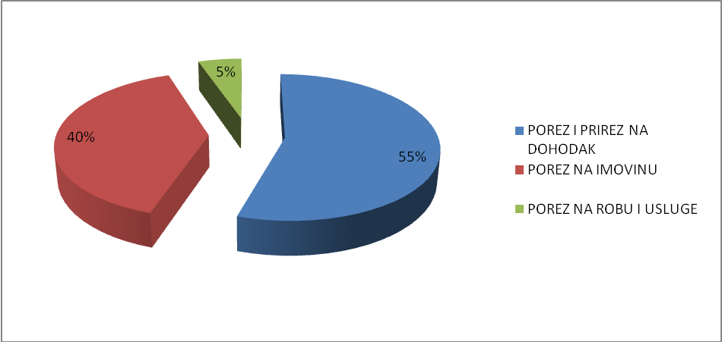

OPIS | PLAN 2019. | PLAN 2020. | % učešća | Index 2020./2019.
POREZ I PRIREZ NA DOHODAK | 4.786.922,12 | 4.710.000,00 | 54,93 | 98,39
POREZ NA IMOVINU | 2.815.000,00 | 3.410.000,00 | 39,77 | 121,14
POREZ NA ROBU I USLUGE | 461.000,00 | 455.000,00 | 5,31 | 98,70
UKUPNO: | 8.062.922,12 | 8.575.000,00 | 100,00 | 106,35

Prihodi od poreza i prireza na dohodak
Prihodi od poreza na dohodak manje su planirani u odnosu na prethodnu godinu za 1,61% zbog očekivanog efekta nove porezne reforme.

Prihodi od poreza na imovinu
Prihodi od poreza na imovinu u proračunskoj strukturi poreznih prihoda planirani su za 21,14% više u odnosu na plan 2019. godini. U 2020.g. očekuje se ponovni rast prihoda od poreza na promet nekretnina.
Prihode od poreza na imovinu čine:
- prihod od poreza na kuće za odmor,
- porez na korištenje javnih površina,
- prihod od poreza na promet nekretnina.

Prihod od poreza na kuće za odmor planiran je u iznosu od 1.400.000,00 kn, a naplaćuje se temeljem Odluke o porezima Općine Punat kojom je propisan porez na kuće za odmor u godišnjem iznosu od 15,00 kn po jednom četvornom metru korisne površine kuće za odmor.
Prihod od poreza na korištenje javnih površina planiran je u iznosu od 10.000,00 kn;
Prihod od poreza na promet nekretnina planiran je u iznosu od 2.000.000,00 kn sukladno procijenjenoj realizaciji u 2019.g. s procjenom povećanja.

Prihodi od poreza na robu i usluge
U proračunskoj strukturi poreznih prihoda predstavljaju skromniji udio, a odnose se na prihod od poreza na potrošnju i te prihod od poreza na tvrtku od neplaćenih potraživanja iz prethodnih godina. U 2020. godini planirani su u iznosu od 455.000,00 kn.

Pomoći od inozemstva i od subjekata unutar općeg proračuna
Pomoći su planirane u iznosu od 1.856.500,00 kn i čine ih:
- Pomoći od međunarodnih organizacija te institucija i tijela EU u iznosu od 960.000,00 kn – kapitalni projekt KRAS`n`KRŠ – 850.000,00 kn i 110.000,00 od odobrene prijave na program Wi-Fi EU ( vaučer u vrijednosti 15.000,00 EUR-a)
- Pomoći proračunu iz drugih proračuna 661.500,00 kn – tekuće pomoći iz državnog, županijskog i općinskih proračuna za održavanje festivala krčkog folklora. Kapitalne pomoći općinskih proračuna za izradu muzeološkog koncepta te tekućih i kapitalnih pomoći PGŽ-e vezane uz ulaganja na pomorskom dobru.
- Pomoći od izvanproračunskih korisnika - odnosi se na pomoći iz nenadležnog proračuna za osobe na stručnom osposobljavanju bez zasnivanja radnog odnosa – plan 10.000,00 kn.
- Pomoći iz državnog proračuna temeljem prijenosa EU sredstava u iznosu od 225.000,00 kn odnosi se na ulaganja u izgradnju dječjih igrališta koje je predviđeno Programom gradnje objekata i uređaja komunalne infrastrukture.

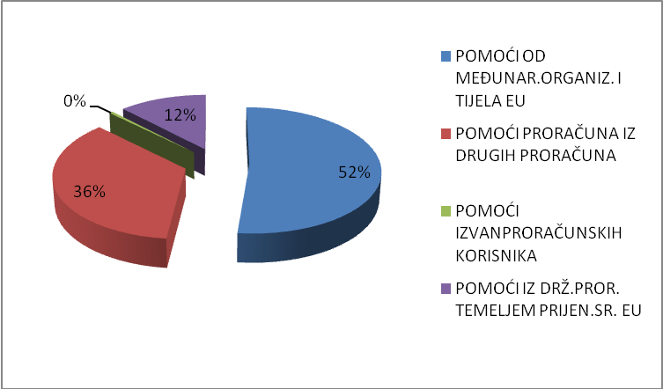

Prihodi od imovine

OPIS | PLAN 2019. | PLAN 2020. | % učešća | Index 2020./2019.
PRIHOD OD FINANCIJSKE IMOVINE | 67.200,00 | 23.000,00 | 1,03 | 34,23
PRIHOD OD NEFINANCIJSKE IMOVINE | 2.183.290,54 | 2.216.150,00 | 98,97 | 101,51
UKUPNO: | 2.250.490,54 | 2.239.150,00 | 100,00 | 99,50

Prihodi od imovine planirani su manje u odnosu na 2019. godinu za 0,5%.

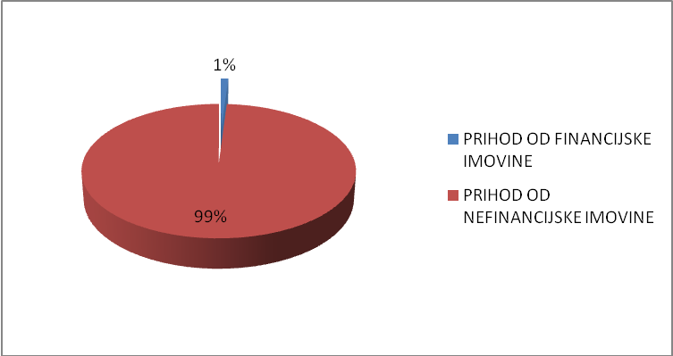

- prihod od financijske imovine, kojeg čini prihod od kamata, dividendi i dobiti trgovačkih društava u vlasništvu planiran je u iznosu od 23.000,00 kn.
- prihod od nefinancijske imovine, kojeg čine prihodi od naknada za koncesije, prihodi od zakupa, iznajmljivanja, prihodi od spomeničke rente, naknade za služnost, i prenamjenu poljoprivrednog zemljišta planiraju se u iznosu od 2.216.150,00 kn ili 1,51% više u odnosu na 2019.g.

Prihodi od upravnih i administrativnih pristojbi, pristojbi po posebnim propisima

OPIS | PLAN 2019. | PLAN 2020. | % učešća | Index 2020./2019.
UPRAVNE I ADMINISTRATIVNE PRISTOJBE | 1.020.530,00 | 1.450.500,00 | 20,50 | 142,13
PRIHODI PO POSEBNIM PROPISIMA | 1.654.441,90 | 22.000,00 | 0,31 | 1,33
KOMUNALNI DOPRINOS I NAKNADE | 4.664.000,00 | 5.603.000,00 | 79,19 | 120,13
UKUPNO: | 7.338.971,90 | 7.075.500,00 | 100,00 | 96,41

Ova vrsta prihoda je, uz prihode od poreza, najznačajniji proračunski prihod Općine Punat i planiran je u iznosu od 7.075.500,00 kuna ili 3,59% manje u odnosu na 2019. godinu.
Ovu vrstu prihoda čine:
- prihodi od administrativnih - upravnih pristojbi: prihod od prodaje državnih biljega, prihod od turističke i eko pristojbe, naknade za zadržavanje nezakonito izgrađenih zgrada;
- prihodi po posebnim propisima: prihod od vodnog doprinosa, prihod od ostalih nespomenutih prihoda (stanarine) te prihoda od zakupa i prodaje poljoprivrednog zemljišta;
- komunalni doprinos, naknada za priključke i komunalne naknade.

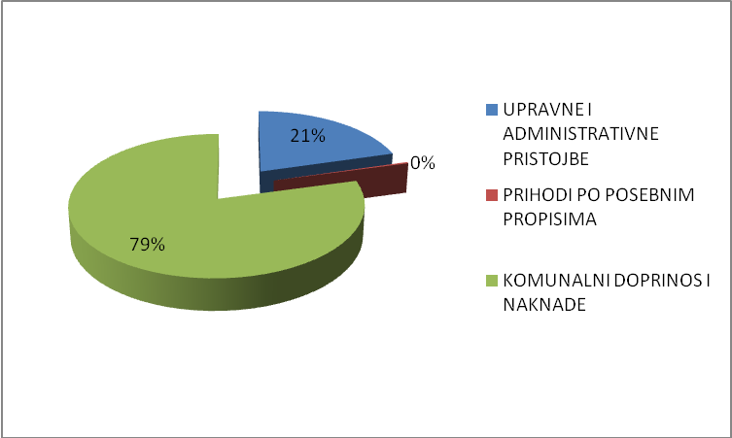

Prihod od administrativnih pristojbi planiran je veći za 42,13% u odnosu na 2019. godinu. Najveće povećanje se odnosi na prihode od turističke pristojbe temeljem novog Zakona o turističkoj pristojbi. Podaci za planirani iznos dobiveni su od TZ Općine Punat. Prihodi po posebnim propisima planirani su znatno manje u odnosu na plan 2019.g. Smanjenje se odnosi na prihod temeljem Ugovora o međusobnim pravima i obvezama u pogledu izgradnje građevina prema provodbenom programu društveno poticajne stanogradnje koji će prema podacima APN-a u 2020.g. biti vrlo mali obzirom da je većina prihoda nastala prilikom kupnje u 2019.g.. Prihodi s osnova komunalnog doprinosa i naknade planirani su za 20,13% više u odnosu na 2019. godinu s obzirom da se očekuje povećanje gradnje te time i povećanje prihoda od komunalnog doprinosa na prodanim zemljištima prethodnih godina.

Kazne, upravne mjere i ostali prihodi

Ova grupa prihoda odnosi se na prihod od kazni i upravnih mjera, prihoda od refundacija i povrata u proračun te prihoda od najma ŠSD i planirani su na nivou plana za 2019. godinu.

II. 2 .Prihodi od prodaje nefinancijske imovine

Prihodi od prodaje nefinancijske imovine predlažu se u iznosu od 5.520.400,00 kn odnosno više za 56,06% u odnosu na 2019.g..

OPIS | PLAN 2019. | PLAN 2020. | % učešća | Index 2020./2019.
PRIHODI OD PRODAJE NEPROIZVEDENE DUGOTRAJNE IMOVINE | 3.453.982,45 | 5.495.400,00 | 99,55 | 159,10
PRIHODI OD PRODAJE PROIZVEDENE DUGOTRAJNE IMOVINE | 25.000,00 | 25.000,00 | 0,45 | 100,00
PRIHODI OD PRODAJE NEMATERIJALNE PROIZVEDENE IMOVINE | 58.422,40
UKUPNO: | 3.537.404,85 | 5.520.400,00 | 100,00 | 156,06

Prihode od prodaje nefinancijske imovine čine:
- prihodi od prodaje neproizvedene imovine,
- prihodi od prodaje proizvedene imovine

Prihodi od prodaje neproizvedene imovine odnose se na prodaju građevinskog zemljišta u vlasništvu Općine Punat u iznosu od 5.495.400,00 kn.

Prihodi od prodaje proizvedene imovine odnose se na prihod ostvaren prodajom stanova sa stanarskim pravom i planirani su u istom iznosu od 25.000,00 kn kao i u 2019. godini.

II.3. Primici od financijske imovine i zaduživanja
U 2020. godini planirani su primici od zaduživanja u iznosu od 5.225.500,00 kn a u 2021.g. daljnjih 3.319.000,00. Planiranim zaduženjem financirala bi se gradnja komunalne infrastrukture (prometnice, parkiralište, uređenje centralnog trga, oborinska odvodnja sukladno Programu gradnje objekata i uređaja komunalne infrastrukture) i sanacija prostora ordinacije doktora opće medicine, stomatološke ordinacije i turističke ambulante.

 | Naziv kapitalnog projekta | 2020.g. | 2021.g. | Ukupno
K101001 | Izgradnja i uređenje javnih površina |  | 455.000,00 | 455.000,00
K101002 | Izgradnja i uređenje prometnica i nerazvrstanih cesta | 1.300.000,00 | 1.717.000,00 | 3.017.000,00
K101004 | Izgradnja javne rasvjete | 110.000,00 | 257.000,00 | 367.000,00
K101006 | Izgradnja objekata i uređaja za odvodnju oborinskih voda | 1.873.000,00 |  | 1.873.000,00
K101009 | Uređenje centralnog trga | 1.330.000,00 | 890.000,00 | 2.220.000,00
K101907 | Objekat Pod topol 2 | 612.500,00 |  | 612.500,00
 | UKUPNO: | 5.225.500,00 | 3.319.000,00 | 8.544.500,00

III. OBRAZLOŽENJE RASHODA/IZDATAKA

Prioriteti financiranja javnih rashoda/izdataka u 2020. godini utvrđeni su na temelju:
- zakonskih odredbi kojima su utvrđene obveze financiranja pojedinih djelatnosti iz nadležnosti jedinica lokalne samouprave,
- prijedloga građana iskazanih putem udruga civilnog društva,
- prijedloga Jedinstvenog upravnog odjela.

Kod planiranja ukupnih rashoda/izdataka poštivana su sljedeća načela:
- financiranje rashoda poslovanja isključivo iz prihoda poslovanja,
- namjensko trošenje kapitalnih prihoda isključivo za financiranje kapitalnih rashoda,
- namjensko trošenje ukupnog prihoda od komunalne naknade,
- namjensko trošenje ukupnog prihoda od komunalnog doprinosa,
- namjensko trošenje naknade za legalizaciju,
- namjensko trošenje prihoda od naknade za koncesije na pomorskom dobru isključivo za
financiranje projekata u funkciji poboljšanja stanja na pomorskom dobru,
- namjensko trošenje prihoda od naknade za koncesije u turističkim kampovima u svrhu razvoja turističke infrastrukture i očuvanja turističke resursne osnove,
- namjensko trošenje ostalih prihoda posebne namjene,
- namjensko trošenje vodnog doprinosa,
- namjensko trošenje prihoda od spomeničke rente,
- namjensko trošenje prihoda od boravišne i ekološke pristojbe,
- namjensko trošenje pomoći i donacija.

Rashodi su planirani sukladno prioritetima prema sljedećem redoslijedu:
- financiranje osnovnih obveznih zakonskih funkcija,
- financiranje započetih nerealiziranih planiranih kapitalnih projekata u 2019. godini,
- financiranje nerealiziranih planiranih kapitalnih projekata u 2019. godini,
- financiranje novih kapitalnih projekata prema stupnju pripremljenosti,
- financiranje ostalih rashoda i izdataka.

Struktura rashoda i izdataka:

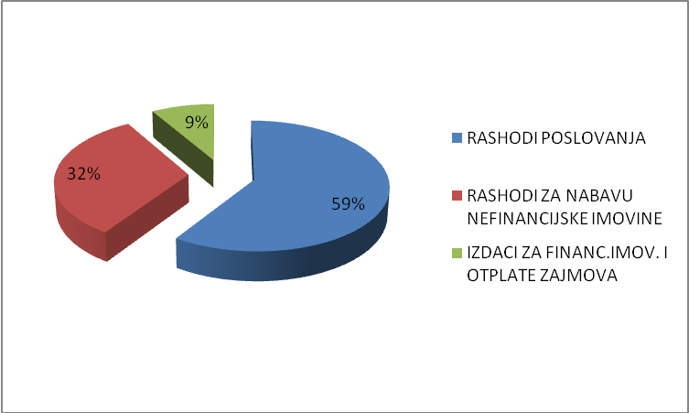

III.1. Rashodi poslovanja

Rashodi poslovanja sudjeluju u proračunu sa 59%.

RASHODI POSLOVANJA | PLAN 2019. | PLAN 2020. | % učešća | Index 2020./2019.
RASHODI ZA ZAPOSLENE | 2.548.693,35 | 2.658.825,00 | 14,81 | 104,32
MATERIJALNI RASHODI | 5.820.316,38 | 5.763.311,77 | 32,11 | 99,02
FINANCIJSKI RASHODI | 263.856,00 | 355.748,09 | 1,98 | 134,83
SUBVENCIJE | 7.133,47 | 7.500,00 | 0,04 | 105,14
POMOĆI DANE U INOZEM. I UNUTAR OPĆEG PRORAČUNA | 4.088.785,63 | 4.163.200,00 | 23,19 | 101,82
NAKNADE GRAĐANIMA I KUĆANSTVIMA | 1.051.451,56 | 1.144.150,00 | 6,37 | 108,82
OSTALI RASHODI | 1.559.520,00 | 3.857.850,00 | 21,49 | 247,37
UKUPNO: | 15.339.756,39 | 17.950.584,86 | 100,00 | 117,02

Rashodi za zaposlene planirani su u skladu sa zakonskim propisima, općim aktima Općine Punat i odredbama Pravilnika o pravima iz službe - radnog odnosa zaposlenih u JUO-u Općine Punat. Iznosi su planirani na temelju punog radnog vremena za sve službenike i dužnosnika te su veći u odnosu na 2019.g.za 4.32%.

Materijalni rashodi planirani su za 0,8% manje u odnosu na prethodnu godinu.

Financijski rashodi odnose se na plaćanje kamata po dugoročnom kreditu za rekonstrukciju zgrade O.Š. F.K.Frankopan Krk, P.Š. Punat s dogradnjom školske sportske dvorane, interkalarne kamate vezane uz uzimanje novog dugoročnog zaduženja za izgradnju i sanaciju poslovne i komunalne infrastrukture, kamate po kratkoročnom zaduženju, naknade za obradu kratkoročnog I dugoročnog kredita, usluge platnog prometa te zatezne kamate iz poslovnih odnosa.

Subvencije se odnose na sufinanciranje kamata za turističke kredite.

Pomoći su planirane veće za 1,82% u odnosu na 2019.godinu.

Pomoći unutar općeg proračuna planirane su u iznosu od 2.193.200,00 kuna i odnose se na sljedeće:

- 108.200,00 kn- vatrogasna zajednica Otoka Krka
- 3.000,00 kn- Općina Tovarnik
- 2.000.000,00 kn – sufinanciranje kružnog toka - pomoć PGŽ-u
- 75.000,00 kn – kante za komunalni otpad - Fond za zaštitu okoliša i energetsku
učinkovitost

Pomoći proračunskim korisnicima drugih proračuna u iznosu od 1.970.000,00 kn odnose se na sljedeće:

- 10.825,00 kn- sezonski policajci
- 12.000,00 kn – sufinanciranje hitne medicinske pomoći
- 15.000,00 kn - pojačana vatrogasna zaštita
- 288.000,00 kn - JVP Otoka Krka
- 2.200,00 kn - tečaj za trudnice
- 13.800,00 kn – Dom zdravlja PGŽ – palijativna skrb
- 20.000,00 kn – kapitalna pomoć KBC Rijeka
- 145.000,00 kn – tekuća pomoć O.Š. F.K.Frankopan, Punat
- 70.000,00 kn – kapitalna pomoć O.Š. F.K.Frankopan, Punat
- 1.000,00 kn – tekuća pomoć S.Š. Hrvatski kralj Zvonimir, Krk
- 25.000,00 kn – kapitalna pomoć S.Š. Hrvatski kralj Zvonimir Krk
- 1.328.700,00 kn – tekuća pomoć za financiranje djelatnosti DV Katarina Frankopan, Krk
- 36.300,00 kn – kapitalna pomoć DV Katarina Frankopan, Krk
- 2.000,00 kn - Centar za kulturu Grada Krka – projekt razvoj publike
Naknade građanima iz proračuna planirane su više za 8,82% u odnosu na prethodnu godinu. Povećanje planiranih iznosa odnose se na sufinanciranje boravka djece u DV Sv.male Terezije i izdvajanja za stipendije.

Ostali rashodi bilježe veliko povećanje u odnosu na prethodnu godinu, a odnosi se na kapitalnu donaciju Lučkoj upravi za rekonstrukciju operativne obale u Puntu u planiranom iznosu od 2.200.000,00 kn te kapitalnu pomoć Ponikve voda za kamate temeljem kredita za projekt “Prikupljanje, odvodnja i pročišćavanje otpadnih voda na području Otoka Krka.

III.2. Rashodi za nabavu nefinancijske imovine

Rashodi su planirani u iznosu od 9.732.700,00 kn i u odnosu na 2019. godinu veći su za 66,64%.

RASHODI ZA NABAVU NEFINANCIJSKE IMOVINE | PLAN 2019. | PLAN 2020. | % učešća | Index 2020./2019.
RASHODI ZA NABAVU NEPROIZV. DUG. IMOVINE | 1.583.879,99 | 1.458.600,00 | 14,99 | 92,09
RASHODI ZA NABAVU PROIZV. DUGOTR. IMOVINE | 2.096.481,62 | 2.292.100,00 | 23,55 | 109,33
RASHODI ZA NABAVU POHRANJENIH VRIJEDNOSTI | 10.012,00 | 10.000,00 | 0,10 | 99,88
RASHODI ZA DODATNA ULAGANJA NA NEFIN.IMOVINI | 2.150.321,00 | 5.972.000,00 | 61,36 | 277,73
UKUPNO: | 5.840.694,61 | 9.732.700,00 | 100,00 | 166,64

Rashodi za nabavu neproizvedene imovine odnose se na otkup zemljišta, nabavu nematerijalne neproizvedene imovine i ulaganja u tuđu imovinu na pomorskom dobru radi prava korištenja i planirani su u nešto manjem obimu u odnosu na 2019.g.

Rashodi za nabavu proizvedene dugotrajne imovine planirani su u većem iznosu u odnosu na prethodnu godinu, tj. za 9,33%. Većina ulaganja planirana su Programom gradnje objekata i uređaja komunalne infrastrukture, a ostala se odnose na Projekat Kras`n Krš, Wi-Fi opremu i video nadzor te kapitalna ulaganja za potrebe JUO-a.

Rashodi za nabavu pohranjenih vrijednosti odnose se na nabavu knjiga iznose 10.000,00 kuna i jednaki su kao u 2019.g.

Rashodi za dodatna ulaganja na nefinancijskoj imovini planirani su 177,73% više u odnosu na 2019. godinu, a obuhvaćaju ulaganja u prometnice, javnu rasvjetu, parkove, oborinsku odvodnju, uređenje centralnog trga prema Programu gradnje objekata i uređaja komunalne infrastrukture, ulaganja u Stari toš prema projektu KRAS`n KRŠ te sanaciju prostora ordinacije doktora opće medicine, stomatološke ordinacije i turističke ambulante u objektu Pod topol 2.

III.3. Izdaci za financijsku imovinu i otplate zajmova

IZDACI ZA FINANCIJSKU IMOVINU I OTPLATU ZAJMOVA | PLAN 2019. | PLAN 2020. | % učešća | Index 2020./2019.
IZDACI ZA DIONICE I UDJELE U GLAVNICI | 375.513,13 | 1.470.800,00 | 57,21 | 391,68
IZDACI ZA OTPLATU GLAVNICE PRIMLJENIH KREDITA I ZAJMOVA | 1.100.000,00 | 1.100.000,00 | 42,79 | 100,00
UKUPNO: | 1.475.513,13 | 2.570.800,00 | 100,00 | 174,23

Izdaci su planirani u iznosu od 2.570.800,00 kn te su za 74,23 % veći u odnosu na prethodnu godinu. Planirano povećanje se odnosi na izdatke za dionice i udjele u glavnici. Sredstva za povećanje temeljnog kapitala u trgovačkom društvu Ponikve s osnove ulaganja u EKI, vodovodnu i kanalizacionu mrežu, ulaganja u nabavku i ugradnju ukopanih i polu ukopanih spremnika za odvojeno prikupljanje komunalnog otpada – nezavršeni projekti iz 2019.g.

IV. FUNKCIJSKA KLASIFIKACIJA RASHODA
Rashodi su također raspoređeni po funkcijskoj klasifikaciji i to:
 | OPIS | IZNOS | % učešća
01 | OPĆE JAVNE USLUGE | 4.734.550,00 | 17,10
03 | JAVNI RED I SIGURNOST | 514.000,00 | 1,86
04 | EKONOMSKI POSLOVI | 3.554.723,09 | 12,84
05 | ZAŠTITA OKOLIŠA | 2.070.200,00 | 7,48
06 | USLUGE UNAPREĐ. STANOVANJA I ZAJEDNICE | 12.111.361,77 | 43,75
07 | ZDRAVSTVO | 166.200,00 | 0,60
08 | REKREACIJA, KULTURA I RELIGIJA | 1.782.100,00 | 6,44
09 | OBRAZOVANJE | 2.226.000,00 | 8,04
10 | SOCIJALNA ZAŠTITA | 524.150,00 | 1,89
 | UKUPNO: | 27.683.284,86 | 100,00

Struktura rashoda po funkcijskoj klasifikaciji:
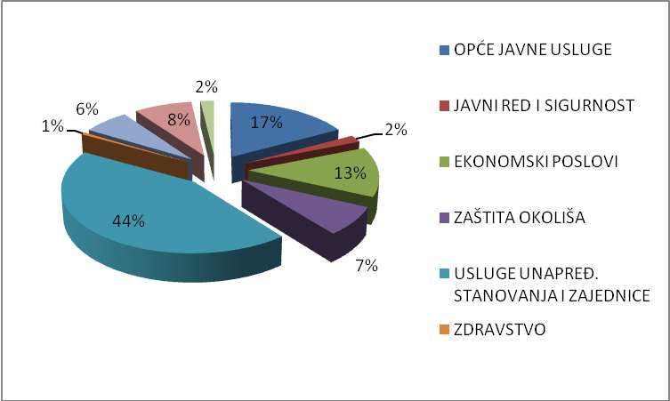
Najviše rashoda planirano je u funkciji usluge unapređenja stanovanja i zajednice i odnosi se na povećano ulaganje temeljem Programa gradnje objekata i uređaja komunalne infrastrukture, sufinanciranja kružnog toka i ulaganja u luku i ambulantu.

V. ORGANIZACIJSKA KLASIFIKACIJA RASHODA/IZDATAKA
Ukupni rashodi/izdaci raspoređeni su sukladno Pravilniku o proračunskim klasifikacijama (“Narodne novine” broj 26/10 i 120/13) u tri razdjela, i to Općinsko vijeće, Načelnik i Jedinstveni upravni odjel.
Najveći dio rashoda 98,58 % odnosi sa na Jedinstveni upravni odjel.

R.br. | RAZDJEL | IZNOS | % učešća
1 | RAZDJEL 001 – OPĆINSKO VIJEĆE | 158.800,00 | 0,52
2 | RAZDJEL 002 - NAČELNIK | 271.500,00 | 0,90
3 | RAZDJEL 003 – JEDINSTVENI UPRAVNI ODJEL | 29.823.784,86 | 98,58
 | UKUPNO: | 30.254.084,86 | 100,00

II POSEBNI DIO

RAZDJEL: 001 OPĆINSKO VIJEĆE
GLAVA: 01 OPĆINSKO VIJEĆE

Program | 1020 | JAVNA UPRAVA I ADMINISTRACIJA

Cilj: Razvoj efikasne i transparentne lokalne samouprave.
Programom su osigurana sredstva za rad predstavničkog tijela - naknade za rad članova Općinskog vijeća, naknade članovima odbora, Vijeća za koncesija, donacije političkim strankama za rad u vijeću. U programu se osiguravaju i sredstva za dodjelu javnih priznanja, izbore i rashode za aktivnosti vezane uz međunarodnu suradnju.

RAZDJEL: 002 NAČELNIK
GLAVA: 01 NAČELNIK

Program | 1021 | JAVNA UPRAVA I ADMINISTRACIJA

Aktivnost | A102101 | Redovna aktivnost načelnika
Programom su osigurana sredstva za rashode općinskog načelnika i zamjenika općinskog načelnika – rashode vezane uz službena putovanja, seminare, tisak, literaturu i sl., naknadu za rad zamjenika općinskog načelnika, rashode za reprezentaciju te proračunsku zalihu.

Aktivnost | A102102 | Savjet potrošača
Jedinice lokalne samouprave sukladno Zakonu o zaštiti potrošača („Narodne novine“ broj 41/14, 110/15 i 14/19) obvezne su provoditi mjere vezane za zaštitu prava potrošača na svom području. Hrvatski sabor donio je Nacionalni program zaštite potrošača u čijoj provedbi su dužne sudjelovati i jedinice lokalne samouprave te se u navedenoj aktivnosti osiguravaju sredstva za rad tj. naknade za rad članova Savjeta potrošača Općine Punat.

RAZDJEL: 003 JEDINSTVENI UPRAVNI ODJEL
GLAVA: 01 JUO

Program | 1001 | JAVNA UPRAVA I ADMINISTRACIJA

Cilj: Razvoj efikasne i transparentne lokalne samouprave
Program se sastoji od redovne djelatnosti JUO-a, ulaganja u kapitalnu imovinu i projekta KRAS`n`KRŠ. Sredstva su osigurana za isplatu plaća i ostalih naknada, kao i za rashode za službena putovanja, naknade za prijevoz, stručna osposobljavanja i usavršavanja, nabavu uredskog materijala, literaturu, usluge telefona, poštarinu, električnu energiju, odvjetničke i računalne usluge, sudske i javnobilježničke pristojbe te premije osiguranja djelatnika i imovine i ostare rashode vezane uz redovnu djelatnost JUO-a.

Unutar ovog Programa nalaze se rashodi za nabavu novih računala i računalne opreme, uredskog namještaja, uređaja za grijanje, ventilaciju i hlađenje. Predviđena je izrada muzeološkog koncepta „ Muzej svih naših ratova“ koji bi obuhvatio sve povjesne ratove i sukobljavanja na području otoka Krka. U financiranju učestvuju sve JLS otoka Krka.

Projekt KRAS`n`KRŠ
Nakon uspješno realiziranog projekta prekogranične suradnje "Oživljen kras", ovaj projekt nastavak je rada na revitalizaciji kulturno spomeničke baštine i stvaranju novog turističkog proizvoda. Projekt uključuje građevinsko-obrtničke radove na uređenju Starog toša, interpretacijske radove i opremu na temu maslinarstva, tj. interpretacijskog muzeja, uređenje edukativne staze od parka Guvnić do Tri križi, te uvođenje sustava elektro bicikala. Ukupna vrijednost puntarskog dijela projekta je 250.625,00€, a cjelokupna vrijednost projekta iznosi 1.526.392,25€.
Zaštita i valorizacija baštine te razvoj održivog turizma u prekograničnom krškom krajoliku«, skraćeno KRASn'KRŠ, naziv je projekta kojim se Općina Punat prijavila za sudjelovanje u sklopu Programa suradnje Interreg V-A Slovenija- Hrvatska. Projekt je korigirana i poboljšana verzija projekta Karstour. Prva prijava projekta od ožujka 2016. godine (tada se projekt zvao Karstour) na isti Program nažalost je bila neuspješna radi pogreške konzultanata angažiranih od strane vodećeg partnera. Završetak projekta planiran je za početak 2020.g. Od ukupno predviđenih rashoda 15% financira općina iz svojih sredstava, a 85% institucija EU.

Program | 1002 | PROGRAM PREDŠKOLSKOG ODGOJA I OBRAZOVANJA

Cilj: Unapređenje odgojno-obrazovnih institucije kako bi se povećali demografski procesi i razvijali ljudski potencijali.

Temeljem članka 49. Zakona o predškolskom odgoju i obrazovanju („Narodne novine“ broj 10/97,107/07, 94/13), članak 143. Zakona o odgoju i obrazovanju u osnovnoj i srednjoj školi («Narodne novine» broj 87/08, 86/09, 92/10, 105/10, 90/11, 5/12, 16/12, 86/12, 126/12, 94/13, 152/14, 07/17, 68/18), Općina Punat u Proračunu za 2020. godinu osigurava sredstva za aktivnosti, poslove i djelatnosti u školstvu od interesa za Općinu Punat u sljedećim područjima:
- briga o djeci predškolskog uzrasta,
- sufinanciranje izbornih programa i drugih aktivnosti u oblasti osnovnog i srednjoškolskog obrazovanja,
- stipendiranje i nagrađivanje uspješnih učenika i studenata.

U Proračunu za 2020. godinu osigurana su sredstva za:
- Financiranje redovne djelatnosti vrtića Katarina Frankopan u Krku u iznosu od 1.365.000,00 kn.
- kapitalna ulaganja u obrazovanje u iznosu od 95.000,00 kn, a odnose se na pomoć srednjoj školi “Hrvatski kralj Zvonimir” u Krku i O.Š. F.K. Frankopan PŠ Punat za nabavu potrebne opreme
- dodatni program obrazovanja u iznosu od 766.000,00 kn, a obuhvaća sredstva za nabavu novih radnih bilježnica i knjiga za učenike osnovne škole u Puntu, novčanu pomoć za nabavu udžbenika za učenike srednjih škola sa područja Općine Punat, tekuće pomoći osnovnoj školi u kojoj se financira voditeljstvo, izborna nastava, učitelj u produženom boravku, sufinanciranje cijene prijevoza za učenike i studente, sufinanciranje dječjeg vrtića Sv. Male Terezije, nabava novih likovnih kompleta za polaznike prvog razreda osnovne škole te stipendije i školarine.

Program | 1003 | PROMICANJE KULTURE

Cilj: Očuvanje kulturnog identiteta, promicanje kulturnih vrijednosti te promocija Općine Punat.
Temeljem članka 1. Zakona o financiranju javnih potreba u kulturi («Narodne novine» broj 47/90, 27/93, 38/09) Općina Punat u Proračunu za 2020. godinu osigurava sredstva za provedbu kulturnih djelatnosti i poslova, akcija i manifestacija u kulturi koje su od interesa za Općinu Punat, kao i za promociju Općine na svim razinama međužupanijske i međunarodne suradnje.
U Proračunu za 2020. godinu osigurana su sredstva za:
- glazbeno scenski program i kulturne manifestacije u iznosu od 398.000,00 kn, a obuhvaćaju kazališne priredbe i koncerte, sredstva za provedbu manifestacije festival krčkog folklora (Općina Punat domačin), za provedbu likovne kolonije “Punat Sea Art” te donacija TZ Punat za provedbu raznih manifestacija;
- program javnih potreba u kulturi u iznosu od 390.000,00 kn, za sufinanciranje djelatnosti udruga u kulturi prema dostavljenim prijedlozima programa, njihovoj kvaliteti i značaju za Općinu Punat, a temeljem natječaja, sukladno odredbama Uredbe o kriterijima, mjerilima i postupcima financiranja i ugovaranja programa od interesa za opće dobro koje provode udruge i Pravilnika o financiranju programa, projekata i javnih potreba sredstvima Proračuna Općine Punat (“Službene novine Primorsko-goranske županije” broj 1/16).
- organizaciju dana Općine Punat - Andrinja i dana Stare Baške za blagdan Svih svetih te sufinanciranje Festivala MIK u ukupnom iznosu 114.500,00 kn;
- nabavu knjiga za knjižnicu u iznosu od 10.000,00 kn.

Program | 1004 | INFORMIRANJE

Obuhvaća sredstva za financiranje besplatne internetske mreže u Puntu i Staroj Baški, redovne djelatnosti emitiranja emisija Radia OK, promidžbe i emitiranja reportaža o Puntu, objave u otočkom Novom listu, natječaja oglasa i objave akata, izrade Godišnjaka za Andrinju te odnosa s javnošću.
U 2020.g. planirano je i kapitalno ulaganje u komunikacijsku opremu. Ulaganje od 20.000,00 kn odnosi se na modernizaciju postojeće Wi-Fi mreže iz vlastitih sredstava. Iznos ulaganja od 110.000,00 kn odnosi se na odobreni vaučer u vrijednosti od 15.000,00 EUR-a posredstvom Izvršne agencije za inovacije i mreže. Namjena ulaganja je instalacija mreže na podučjima na kojima još ne postoje slične ponude besplatnog pristupa internetu.

Program | 1005 | RAZVOJ SPORTA

Cilj: Promocija sporta sa svrhom stvaranja mladih sportaša te poticanje sportsko- rekreativnih aktivnosti mještana.
Temeljem Zakona o sportu («Narodne novine» broj 71/06, 150/08,124/10,86/12, 94/13,85/15,19/16), Općina Punat u Proračunu za 2020. godinu osigurava sredstva za aktivnosti, poslove i djelatnosti u sportu od interesa za Općinu Punat.

U Proračunu za 2020. godinu osigurana su sredstva za:

- program javnih potreba u sportu u iznosu od 345.000,00 kn za sufinanciranje djelatnosti udruga u sportu prema dostavljenim prijedlozima programa, njihovoj kvaliteti i značaju za Općinu Punat, temeljem natječaja, sukladno odredbama Uredbe o kriterijima, mjerilima i postupcima financiranja i ugovaranja programa od interesa za opće dobro koje provode udruge i Pravilnika o financiranju programa, projekata i javnih potreba sredstvima Proračuna Općine Punat;
- manifestacije i obilježavanja u sportu u iznosu od 12.000,00 kn, a obuhvaćaju manifestacije - Sportaš Otoka Krka ( sufinanciranje), nagrade sportašima s područja Općine Punat za postignute odlične uspjehe na natjecanjima, a temeljem Odluke općinskog načelnika o nagrađivanju sportaša.
- Školska sportska dvorana – općina sufinancira dio rashoda za održavanje novoizgrađene školske sportske dvorane u popodnevnim satima u planirnom iznosu od 75.600,00 kn sukladno Sporazumu o razgraničenju materijlanih troškova i korištenju ŠSD PŠ Punat od 27.veljače 2019.g.

Program | 1006 | RAZVOJ CIVILNOG DRUŠTVA

Cilj: poticanje građanstva na aktiviranje, na uključivanje i sudjelovanje u razvoju lokalne zajednice.
Općina Punat u Proračunu za 2020. godinu osigurava sredstva za suradnju s organizacijama civilnog društva, kako s udrugama s područja Općine Punat, tako i s udrugama s područja Primorsko-goranske županije. Programom se potiču nove i djelotvorne strategije, načini i postupci jačanja demokratskog ustroja društva te se podupire i suradnja udruga istih i različitih područja, djelovanjem na zajedničkim aktivnostima, povezivanjem i razmjenom iskustva.

U Proračunu za 2020. godinu osigurana su sredstva u iznosu od 259.000,00 kn za:
- program javnih potreba razvoja civilnog društva za sufinanciranje djelatnosti udruga za razvoj civilnog društva prema dostavljenim prijedlozima programa, njihovoj kvaliteti i značaju za Općinu Punat, temeljem natječaja, sukladno odredbama Uredbe o kriterijima, mjerilima i postupcima financiranja i ugovaranja programa od interesa za opće dobro koje provode udruge i Pravilnika o financiranju programa, projekata i javnih potreba sredstvima Proračuna Općine Punat,
- rashode za program izlova alohtone divljači na otoku Krku.
- financiranje redovne djelatnosti HGSS-a stanice Rijeka.
- tekuću pomoć Općini Tovarnik za organizaciju Tovarničkog jesenskog festivala- natjecanje za najbolji pekmez, najbolji grah, najdužu tikvu, a posebna atrakcija je natjecanje za najtežu bundevu.
- tekuće donacije vjerskim zajednicama.

Program | 1007 | ZDRAVSTVO I SOCIJALNA SKRB

Cilj: ulaganjem u zdravstvo osigurava se povećanje zdravstvene zaštite mještana, provedbom raznih programa povećava se kvaliteta života pojedinaca i obitelji, smanjenje životnih poteškoća socijalno ugroženog stanovništva.
Člankom 117. Zakona o socijalnoj skrbi („Narodne novine“ broj 157/13,152/14,99/15, 52/16, 16/17,130/17), dana je mogućnost jedinici lokalne samouprave da osigura sredstva za ostvarivanje novčanih naknada i socijalnih usluga u većem opsegu od onog propisanog Zakonom o socijalnoj skrbi, a sukladno svojem općem aktu. Odlukom o socijalnoj skrbi („Službene novine Primorsko-goranske županije“ broj 8/15 i 21/16) Općina Punat osigurava sljedeće vrste naknada: mjesečna novčana naknada, jednokratna naknada, jednokratna naknada za pogrebne troškove, naknada za troškove stanovanja, troškove ogrjeva, naknade u vezi s odgojem i obrazovanjem, naknada troškova boravka djece u predškolskim ustanovama, naknada troškova prijevoza djece s poteškoćama u razvoju, naknada troškova školske marende, naknada troškova smještaja u zdravstvenim ustanovama za psihički bolesne osobe te u ustanovama socijalne skrbi (domovima za stare i nemoćne).
Člankom 11. stavkom 5. Zakona o zdravstvenoj zaštiti („Narodne novine“ broj 100/18) propisano je da jedinica lokalne samouprave može osigurati sredstva za zdravstvenu zaštitu stanovnika na svom području iznad standarda utvrđenih obveznim zdravstvenim osiguranjem.

U Proračunu za 2020. godinu osigurana su sredstva za:

- dodatni standard u zdravstvenoj i socijalnoj zaštiti u iznosu od 615.350,00 kn, a obuhvaća: socijalne naknade temeljem Odluke o socijalnoj skrbi, sufinanciranje ultrazvučnih pretraga u Poliklinici Ivaniš, sufinanciranje turističke ambulante, sufinanciranje hitne medicinske pomoći u ljetnim mjesecima, sufinanciranje programa palijativne skrbi, naknadu za novorođenčad, darove djeci za Božić, pomoć i njega u kući, organizaciju tečaja za trudnice u Domu zdravlja u Krku s ciljem poboljšanje zdravlja u obitelji, zdravlja žena u trudnoći, priprema za rođenje i podizanje zdravog potomstva, kao i podizanje demografske obnove Republike Hrvatske.
- financiranje Crvenog križa
- Kapitalna pomoć KBC Rijeka – 20.000,00 kn ( uređenje sanitarnog čvora na odjelu psihijatrije).

Program | 1008 | POTICANJE PODUZETNIŠTVA I TURIZMA

Cilj: Poticanje razvoja turističke ponude za razvoj konkurentnog i održivog gospodarstva.
Ovim programom osigurana su sredstva za sufinanciranje kamata za turističke kredite, kampanju oglašavanja putem avio prijevoznika te sufinanciranje hladnog pogona i programa Turističke zajednice Otoka Krka. Općina osigurava i sredstva za sufinanciranje programa i aktivnosti Centra za poljoprivredu i ruralni razvoj PGŽ-a u svojstvu pridruženog člana.

Program | 1009 | PROGRAM ODRŽAVANJA KOMUNALNE INFRASTRUKTURE

Cilj: Uređenje komunalne infrastrukture te razvoj lokalnih prometnica, šetnica, parkova i obale.
Program održavanja komunalne infrastrukture za 2020. godinu obrazložen je u materijalima koji se nalaze uz sam program.

Program | 1010 | PROGRAM GRADNJE OBJEKATA I UREĐAJA KOMUNALNE INFRASTRUKTURE

Cilj: Izgradnja prometne i komunalne infrastrukture.
Program gradnje objekata i uređaja komunalne infrastrukture za 2020. godinu obrazložen je u materijalima koji se nalaze uz sam program.
Osim vlastitih sredstava za izvršenje programa planirano je dugoročno zaduživanje u 2020.g. u iznosu od 4.613.000,00 kn a u 2021.g. dodatno još 3.319.000,00.
Zaduživanje je predviđeno za slijedeće kapitalne projekte:

 | Naziv kapitalnog projekta | 2020.g. | 2021.g. | Ukupno
K101001 | Izgradnja i uređenje javnih površina |  | 455.000,00 | 455.000,00
K101002 | Izgradnja i uređenje prometnica i nerazvrstanih cesta | 1.300.000,00 | 1.717.000,00 | 3.017.000,00
K101004 | Izgradnja javne rasvjete | 110.000,00 | 257.000,00 | 367.000,00
K101006 | Izgradnja objekata i uređaja za odvodnju oborinskih voda | 1.873.000,00 |  | 1.873.000,00
K101009 | Uređenje centralnog trga | 1.330.000,00 | 890.000,00 | 2.220.000,00
 | UKUPNO: | 4.613.000,00 | 3.319.000,00 | 7.932.000,00

Program | 1011 | OSTALA KAPITALNA ULAGANJA

Unutar ovog programa osigurana su sredstva za sljedeće kapitalne projekte:
- Izradu prostorno planske dokumentacije;
- Sredstva za povećanje temeljnog kapitala u trgovačkom društvu Ponikve s osnove ulaganja u EKI, vodovodnu i kanalizacionu mrežu, ulaganja u nabavku i ugradnju ukopanih i polu ukopanih spremnika za odvojeno prikupljanje komunalnog otpada.
- Sredstva za zamjenu i kupnju građevinskog zemljišta;
- Kapitalnu donaciju Županijskoj lučkoj upravi Krk za sufinanciranje radova na projektu rekonstrukcije i dogradnje luke Punat – operativna obala 2.1 i gat „K“
- Kapitalnu pomoć društvu Ponikve eko otok Krk d.o.o. koja se odnosi na podmirenje pripadajućeg dijela kamata vezano uz EU projekt „Prikupljanja, odvodnje i pročišćavanja otpadnih voda“;
- pomoć Županijskoj upravi za ceste temeljem sporazuma o zajedničkom financiranju izvođenja radova na izgradnji kružnog toka na raskrižju ŽC 5125., lokalitet Punat.

Program | 1012 | PROTUPOŽARNA I CIVILNA ZAŠTITA

Cilj: ulaganje u vatrogastvo i nabavu vatrogasne opreme radi povećanja kvalitete provedbe vatrogasne djelatnosti.
Ovim programom financira se vatrogastvo na otoku Krku. Za Javnu vatrogasnu postrojbu izdvajaju se sredstva temeljem Zakon o vatrogastvu („Narodne novine“ broj 106/99, 117/01, 36/02, 96/03, 139/04, 174/04, 38/09 i 80/10). Općine otoka Krka dodatno izdvajaju sredstva za financiranje rashoda za zaposlene JVP Grada Krka, a u ljetnim mjesecima dodatno se financira Područna vatrogasna zajednica otoka Krka.
U proračunu 2020.g. za potrebe DVD postrojbe osigurana su sredstva za tekuće održavanje, rashode za registraciju vozila, liječničke preglede, premije osiguranja i reprezentaciju.

Program | 1013 | RAZVOJ I SIGURNOST PROMETA

Programom su osigurana sredstva za sufinanciranje dijela troškova smještaja i prehrane za policijske službenike kao ispomoć u ljetnim mjesecima, na području Općine Punat, Policijskoj postaji Krk. U programu su osigurana sredstva i za službenu odjeću i obuću komunalnih redara te sredstva za naloge izvršenja komunalnog redara.

Program | 1014 | ODRŽAVANJE I UREĐENJE POMORSKOG DOBRA

Cilj: ulaganja u pomorsko dobro radi povećanja kvalitete mora, plaža i turističke ponude.
Sredstva su osigurana za radove na pomorskom dobru kao što su održavanje plaža, uređenje šetnica te ulaganja u pomorsko dobro u Staroj Baški u skladu s Planom upravljanja pomorskim dobrom na području Općine Punat.

Program | 1016 | PROGRAM ENERGETSKE UČINKOVITOSTI

Ovaj program obuhvaća održavanje E- vozila, financiranje rashoda utroška električne energije punionice za E-vozila te naknadu za energetsku uslugu temeljem ugovora s Ponikve eko otok Krk d.o.o. o obavljanju usluge učinkovitog gospodarenja energijom.

Program | 1017 | ZAŠTITA OKOLIŠA

Cilj: povećanje kvalitete života i stanovanja ulaganjem u poboljšanje mjera za učinkovito uklanjanje otpada.
U 2018. godini s Fondom za zaštitu okoliša i energetsku učinkovitost sklopljen je ugovor o nabavi 1540 komada spremnika za odvojeno prikupljanje otpada procijenjene vrijednosti 562.158,30 kn, od čega se 85% prihvatljivih troškova financira iz Operativnog programa Konkurentnost i kohezija 2014.-2020., a 15% osigurava se iz proračuna JLS. Fond priprema projektni prijedlog, po ograničenom pozivu Ministarstva zaštite okoliša i energetike vrši prijavu i provodi projekt, a Općina je dužna izvršiti isplatu 15% prihvatljivih troškova za nabavu spremnika. Nakon preuzimanja svih spremnika s Fondom će se sklopiti ugovor o prijenosu vlasništva bez naknade. Projekt nije izvršen te se prenosi u 2020.g.
U 2019.g. uvedena je stimulativna naknada za smanjenje količine komunalnog otpada te je i za 2020.g. predviđen rashod za navedeno.

Program | 1018 | OTPLATA KREDITA

Proračunom su planirana sredstva za otplatu glavnice i kamate za dugoročni kredit za financiranje kapitalnog projekta Općine Punat „Rekonstrukcija zgrade Osnovne škole F.K.Frankopan Krk - PŠ Punat s dogradnjom školske sportske dvorane u iznosu od 11.000.000,00 kn. otplata kredita vrši se u 40 kvartalnih rata, a prva rata je dospjela na plaćanje 31.03.2019. g. s fiksnom kamatom od 2,15% godišnje.
U 2020.g. i 2021.g. planirano je novo dugoročno zaduživanje općine za financiranje kapitalnih projekata na poslovnoj i komunalnoj infrastrukturi. U 2020.g. predviđeni su rashodi za interkalarne kamate i naknadu za obradu kredita. Prema planu, otplata kredita predviđa se u drugoj polovici 2021.g.

Program | 1019 | UPRAVLJANJE IMOVINOM

U proračun za 2020.g. uvodi se novi program. U proračunu za 2020.g. predviđeni su rashodi za nabavu nadzornih kamera, projektne dokumentacije za Stari vrtić u Puntu i Staru školu u Staroj Baški.
Na Kapitalnom projektu K101907 Objekat Pod topol 2 planirana su sredstva za sanaciju prostora ordinacije doktora opće medicine, stomatološke ordinacije i turističke ambulante. Kao izvor sredstava u 2020.g. planirano je dugoročno zaduživanje u iznosu od 612.500,00 kn.

III. PLAN RAZVOJNIH PROGRAMA
Plan razvojnih programa sastavni je dio proračuna kojim jedinica lokalne i područne (regionalne) samouprave utvrđuje ciljeve razvoja te mjere pomoću kojih će se ti ciljevi ostvariti. Ciljevi razvoja predstavljaju jasan smjer kretanja i djelovanja jedinice u dužem vremenskom razdoblju. Prijedlogom Plana razvojnih programa predviđeni su kapitalni projekti i aktivnosti za koje su Proračunom osigurana sredstva u okviru Razvoja efikasne i transparentne lokalne samouprave, povećanja demografskih procesa i razvoja ljudskih potencijala, razvoja konkurentnog i održivog gospodarstva, izgradnje prometne i komunalne infrastrukture, povećanje atraktivnosti obalnog pojasa te učinkovito upravljanje razvojem i razvojnim resursima. Prijedlog Plana razvojnih programa Općine Punat za 2020. s projekcijama za 2021. i 2022. godinu usklađen je s Prijedlogom Proračuna Općine Punat za 2020. godinu s projekcijama za 2021. i 2022.godinu.

Predloženi proračun Općine Punat za 2020. godinu s projekcijama za 2021. i 2022. godinu izrađen je temeljem prijedloga:
- Programa o utvrđivanju prioritetnih područja za dodjelu financijskih sredstava programima i projektima udruga čije aktivnosti doprinose zadovoljenju javnih potreba Općine Punat za 2020. godinu;
- Programa građenja komunalne infrastrukutre na području Općine Punat u 2020. godini
- Programa održavanja komunalne infrastrukutre na području Općine Punat u 2020. godini
- Plana upravljanja pomorskim dobrom na području Općine Punat za 2020. godinu
- Programa korištenja sredstava ostvarenih od naknade za promjenu namjene poljoprivrednog zemljišta za 2020. godinu
- Plana raspodjele sredstava spomeničke rente za 2020. godinu
- Programa korištenja sredstava naknade za zadržavanje nezakonito izgrađenih zgrada u prostoru na području Općine Punat u 2020. Godini
- Programa korištenja sredstava ostvarenih od zakupa, prodaje, prodaje izravnom pogodbom, privremenog korištenja i davanja na korištenje izravnom pogodbom poljoprivrednog zemljišta u vlasništvu Republike Hrvatske na području Općine Punat u 2020. godini.

Predlaže se Općinskom vijeću donošenje Proračuna Općine Punat 2020. godinu s projekcijama za 2021. i 2022. godinu kao u prijedlogu.

Punat, prosinac 2019. godine
OPĆINSKI NAČELNIK
Marinko Žic v.r.

